AVALIAÇÃO DA EFETIVIDADE DA TERAPIA COM BACTERIÓFAGOS EM INFECÇÕES ULTRA RESISTENTES: UMA REVISÃO INTEGRATIVA
Gerley Adriano Miranda Cruz – Universidade Evangélica de Goiás - Anápolis (GO), gerley.cruz@aluno.unievangelica.edu.br, CPF (052.021.551-66);
João Víctor Siqueira Afonso Borges – Universidade Evangélica de Goiás - Anápolis (GO), joaovictorborges51@gmail.com, CPF (700.387.961-12);
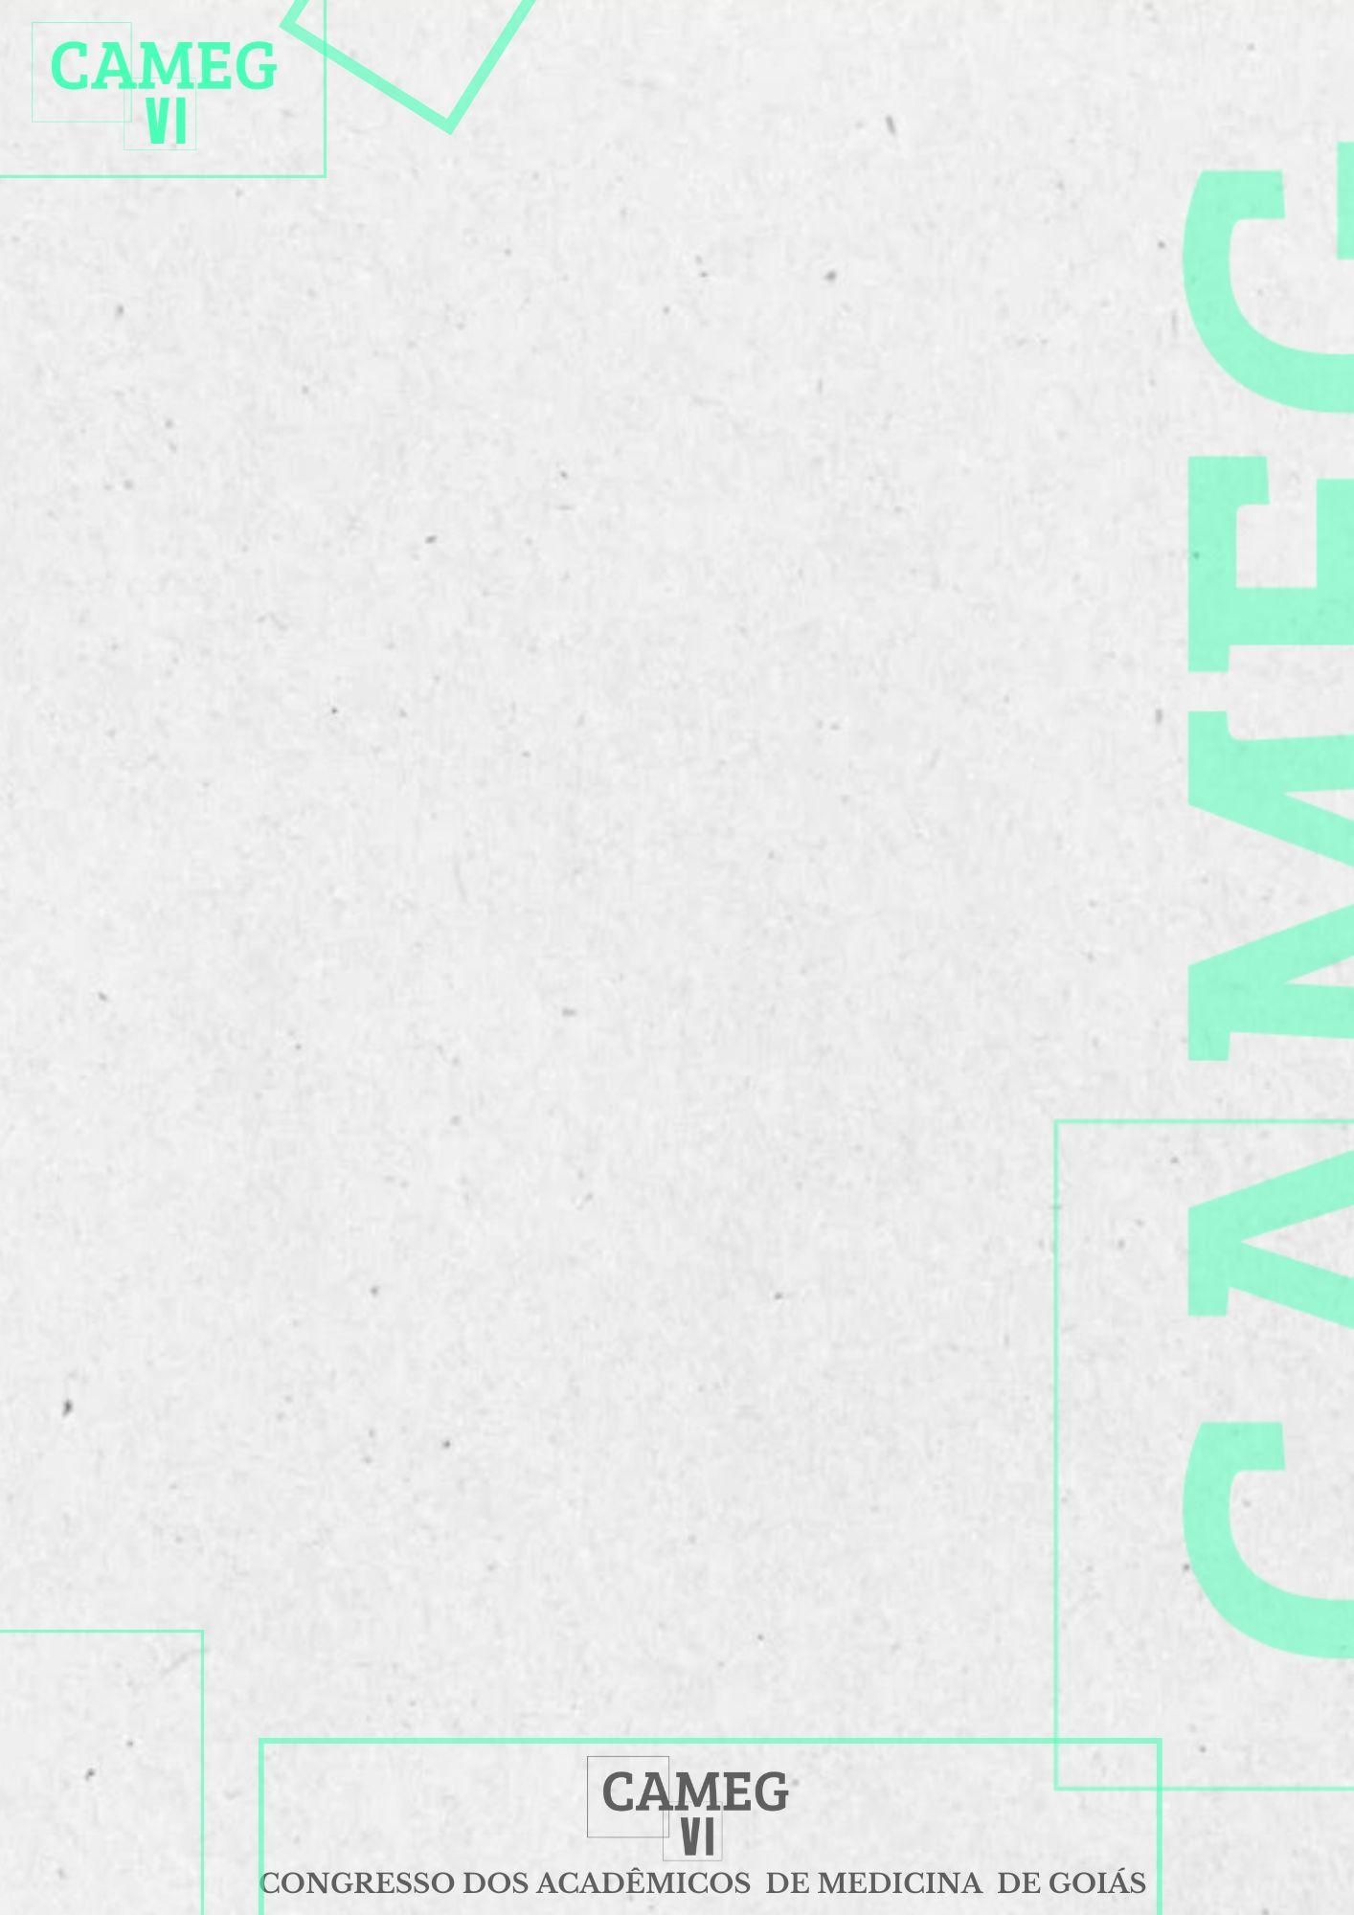
Leandro Nascimento da Silva Rodrigues – Universidade Evangélica de Goiás - Anápolis (GO), leandro.rodrigues@docente.unievangelica.edu.br, CPF (973.424.241-53);
INTRODUÇÃO: Os bacteriófagos são comumente associados à sua capacidade de infecção e quebra da parede celular de certos grupos bacterianos. Essa categoria de vírus surge como uma alternativa, mediante o uso correto de instrumentos e metodologias adequadas, ao combate de populações bacterianas definidas como ultra resistentes. À luz dessa perspectiva, a crescente resistência bacteriana aos antibióticos implica um esforço por terapêuticas como uma alternativa às abordagens estritamente farmacológicas. OBJETIVO: Compreender a efetividade de terapêuticas baseadas na administração de bacteriófagos em pacientes acometidos por bacterioses ultra resistentes. METODOLOGIA: Para o delineamento do estudo proposto, o método escolhido foi a revisão integrativa. As bibliotecas virtuais selecionadas se restringiram ao LILACS (Literatura Latino-Americana e do Caribe em Ciências da Saúde) e ao National Library of Medicine (MEDLINE). A seleção dos trabalhos foi realizada a partir das recomendações referentes ao checklist do Statement for Reporting Systematic Reviews And Meta-Analyses of Studies – PRISMA. RESULTADOS: Ao final das etapas do PRISMA, isto é, as fases de identificação, triagem, elegibilidade e inclusão, foram obtidos 5 artigos para o MEDLINE e 1 para o LILACS. As principais cepas bacterianas observadas envolviam Staphylococcus spp., Escherichia coli, Pseudomonas aeruginosa e Klebsiella pneumoniae. Para as pesquisas classificadas como ensaio clínico, foi relatada uma diferença significativa no combate a possíveis infecções bacterianas, sendo que em alguns casos houve a erradicação total da doença associada. Contudo, uma pequena parcela dos estudos selecionados apresentou efeitos adversos em um grupo minoritário de pacientes. Ademais, em alguns trabalhos foi notificado o desenvolvimento de resistência aos fagos. CONCLUSÃO: Tendo como base os artigos incluídos, a terapia por fagos não somente configura-se como promissora, mas extremamente pertinente dado o panorama de bactérias ultra resistentes. Contudo, observa-se a necessidade de avanços para melhorar a eficácia da terapia, visto o surgimento de eventos adversos e bactérias resistentes até mesmo aos fagos.

Palavras-chave: Bacteriófagos; Resistência bacteriana; Terapia Fágica.

REFERÊNCIAS:
SULAKVELIDZE, Alexander; ALAVIDZE, Zemphira; MORRIS JR, J. Glenn. Bacteriophage therapy. Antimicrobial agents and chemotherapy, v. 45, n. 3, p. 649-659, 2001.
VISPO, Nelson S.; PUCHADES, Yaquelin. Bacteriófagos: de la terapia con fagos a la biología combinatoria. Biotecnología aplicada, v. 18, n. 3, p. 135-147, 2001.
DA SILVA, Líllian Oliveira Pereira; DA ROCHA NOGUEIRA, Joseli Maria. Uso de bacteriófagos como alternativa no controle de infecções bacterianas. Research, Society and Development, v. 11, n. 11, p. e200111133619-e200111133619, 2022.
OSORIO, Jhon Carlos Castaño. Bacteriófagos: aspectos generales y aplicaciones clínicas. Hechos Microbiológicos, v. 6, n. 1-2, p. 36-51, 2015.
FEDOROV, Eugeny et al. Short-term outcomes of phage-antibiotic combination treatment in adult patients with periprosthetic hip joint infection. Viruses, v. 15, n. 2, p. 499, 2023.
WHITTARD, Elliot et al. Phenotypic and genotypic characterization of novel polyvalent bacteriophages with potent in vitro activity against an international collection of genetically diverse Staphylococcus aureus. Frontiers in cellular and infection microbiology, v. 11, p. 698909, 2021.
PETROVIC FABIJAN, Aleksandra et al. Safety of bacteriophage therapy in severe Staphylococcus aureus infection. Nature microbiology, v. 5, n. 3, p. 465-472, 2020.
GRUBB, Diana S. et al. PHAGE-2 study: Supplemental bacteriophages extend Bifidobacterium animalis subsp. lactis BL04 benefits on gut health and microbiota in healthy adults. Nutrients, v. 12, n. 8, p. 2474, 2020.
PIRNAY, Jean-Paul et al. Personalized bacteriophage therapy outcomes for 100 consecutive cases: a multicentre, multinational, retrospective observational study. Nature Microbiology, p. 1-20, 2024.
ULLAH, A. et al. Characterization of a Coliphage AS1 isolated from sewage effluent in Pakistan. Brazilian Journal of Biology, v. 82, p. e240943, 2021.

